**臺北市立西松高級中學104年度高中生體驗營**

**「西」遊記—高中ing**

一、依據：本校高中優質化計畫辦理。

二、目的：

（一）展現西松高中優質的教育績效，讓國中學生及家長對於本校的特色有更詳盡的認識。

（二）提供國中學生現場升學問題諮詢，啟發多元智能、性向及興趣，堅定選讀西松的意願。

三、主辦單位：輔導室、教務處、高中各科教學研究會

四、日期：104年1月21日、22日、23日（星期三、四、五）13時30分至16時共三梯次

五、地點：臺北市立西松高級中學校園(臺北市松山區健康路325巷7號)

六、參觀對象：臺北市、新北市、基隆市各國九學生。每梯次限額60名，依報名先後錄取。

七、形態與方式：

（一）辦學特色展示：

1.靜態展覽：(1)靜態資料展示諮詢區(2)影片播放。

2.動態活動：課程體驗、社團表演

（二）流程表

|  |  |  |
| --- | --- | --- |
| 時間 | 活動內容 | 地點 |
| 13:30-13:40 | 報到 | 視聽教室 |
| 13:40-14:00 | 活動流程說明.學校簡介 | 視聽教室 |
| 14:00-14:30 | 課程體驗 | 專科教室 |
| 14:30-15:00 | 課程體驗 | 專科教室 |
| 15:10-16:00 | 社團表演.綜合座談.有獎徵答 | 視聽教室 |

（三）課程體驗活動表

|  |  |  |  |
| --- | --- | --- | --- |
| 課程名稱 | 進行方式 | 主講人 | 時間 |
| 魔「數」立方體 | 過關斬將—  發現生活中的數學問題、尋找數學樂趣 | 數學科團隊 | 1/21(三) |
| 電腦玩童 | 1.LEGO智慧車體驗  2.應用展示  3.身手小試 | 藝能科團隊 | 1/21(三) |
| 語文趣 | 1.語文金頭腦 2.吟詩作對  3.作文我最行 | 國文科團隊 | 1/22(四) |
| Engcredible  Matchmaker | 1.跑關活動  2.聽力練習 | 英文科團隊 | 1/22(四) |
| 抽絲剝繭 眼見為憑 | 耐綸製備、顯微世界  實務操作 | 自然科團隊 | 1/23(五) |
| 風火輪 | 自由車運動實務操作 | 體育科團隊 | 1/23(五) |
| 話古說今--典故故事 | 大家來找碴--說故事，找關鍵 | 社會科團隊 | 1/23(五) |

八、活動程序:

（一）每個課程體驗時間30分鐘

（二）每一體驗課程，表現優異者，於課堂發予小獎品以資鼓勵。

（三）個人參加證書後製送達各校。

（四）有獎徵答另有精美獎品。

九、報名方式：請於1月16日（五）前至西松高中校網首頁線上報名，以利彙整及準備材料。

十、服裝：請穿著校服或整齊服裝。

十一、臺北市立西松高級中學位置交通示意圖如附。

十二、本實施計劃經 校長核定後實施，修正時亦同。

**臺北市立西松高級中學位置交通示意圖**

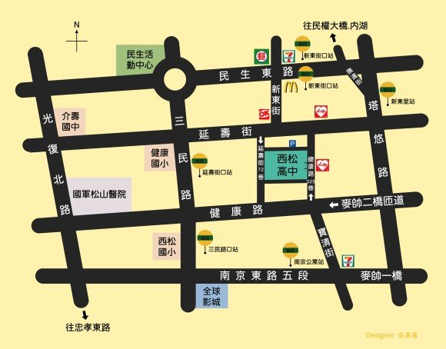

圖示說明 ：西松高中位於健康路及寶清街口，近南京東路五段。

校址：105 臺北市松山區健康路325巷7號

1. 搭乘公車 ：

新東街口站：0東、棕1、藍10、12、63、225、248、262(區)、278(區)、505、518、521、527、604、652、905

發電所(西松高中)站：棕1、藍27、51、63、248、286(副)、307、518

三民健康路口(西松高中)站：0東、藍10、藍26、254、278(區)、604、612、672、內科通勤專車19

南京公寓站：棕9、棕10、藍10、藍26、紅25、46、53、204、248、277、279、282(副)、306(區)、307、605、612(區)、622、668、675、711、1802、1803、內科通勤專車19

南松山(南京)站：53、204、248、306(區)、307、622、668、711

西松高中站：53

2. 捷運轉乘 ：

松山線：南京三民站4號出口

板南線：國父紀念館站 5 號出口轉乘 204 或 254 路線公車

文湖線：南京東路站(兄弟飯店)轉乘南京東路線往東公車(如307、306等)

3. 自行開車 ：

西松高中地下停車場：地址：臺北市松山區健康路 325 巷 19 弄 1 號地下室